Caso de Uso

Open Sigob

Módulo de Control Patrimonial

DI001: Datos de identificación

Contenido

1. Caso de Uso: Expediente. 3

2. Descripción. 3

**3.** **Flujo normal.** 3

**4.** **Diagrama de Caso de Uso** 5

**5.** **Diccionario de datos.** 6

**6.** **Anexos.** 7

1. Caso de Uso: Datos de identificación.
2. Descripción.

Se describe el proceso de registro de datos en el catálogo“Datos de identificación” dentro del módulo de “Activo Fijo”, así como los diferentes escenarios emergentes sobre el proceso.

|  |  |
| --- | --- |
| **Numero de caso** | |
| **DI001** | |
| **Versión** | 1.0 (21/09/2021) |
| **Dependencias** | N/A |
| **Precondición** | Poseer los permisos requeridos para la edición del catálogo.  Para la edición y eliminación se requiere un registro previo dentro del catálogo. |
| **Descripción** | Esta pestaña permite la captura de los datos de identificación de un activo fijo dentro del módulo de Activo Fijo. |
| **Fundamento Legal** |  |
| **Referencias** | FICHA.TRABAJO.65A.ADMINISTRACION.ACTIVO.FIJO |
| **Comentarios** | |
|  | |

1. **Flujo normal.**

|  |  |
| --- | --- |
| Paso | Acción |
| No 1 | Ingresar a la pestaña. |
| No 2 | Agregar un nuevo registro. |
| No 3 | Capturar los campos descritos en el diccionario de datos. |
| No 4 | Editar. |
| No 5 | Finaliza el caso de uso. |

* 1. Excepciones.

Los campos obligatorios se describen en el diccionario de datos y estos no deben ser valores nulos.

1. **Diagrama de Caso de Uso**

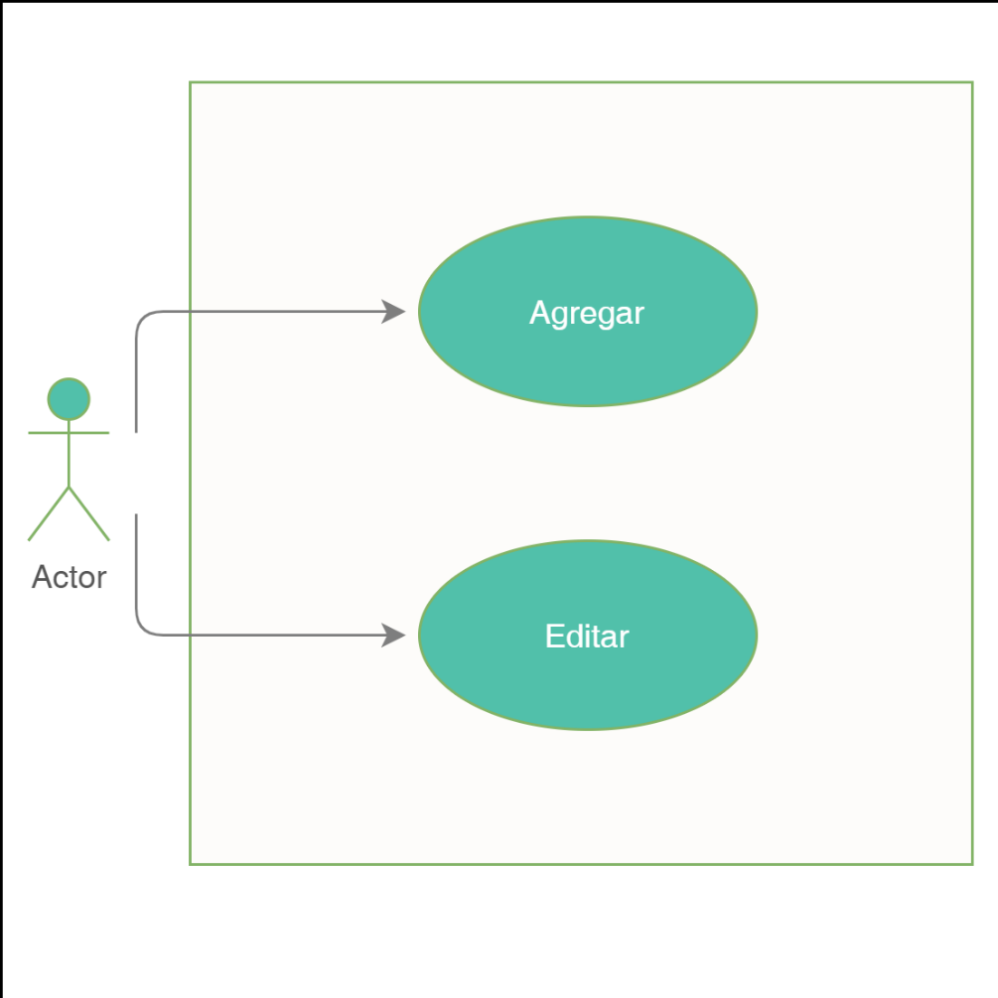

1. **Diccionario de datos.**

|  |  |  |  |  |  |  |  |
| --- | --- | --- | --- | --- | --- | --- | --- |
| Nombre de Tabla: | | | catalogo_datosdeidentificacion | | | | |
| Descripción: | | | Catálogo de datos de identificación del activo | | | | |
| Nombre del campo | Tipo de dato | Tamaño | Dominio de valores | Valor por default | PK | Valor nulo | Descripción |
| FK |
| tipo_de_activo | Undefined | Undefined | Undefined | Undefined | FK | False | Este dato se toma del catálogo de Tipo Activo |
| clasificacion_de_activo | Undefined | Undefined | Undefined | Undefined | FK | False | Este dato se toma del catálogo de Clasificación Activo |
| marca | TextField | undefined | undefined | undefined | undefined | False | Días Depreciados. |
| Alimentado de la pestaña de afectación. |
| modelo | TextField | undefined | undefined | undefined | undefined | False | Días Por Depreciar. |
| Alimentado de la pestaña de afectación. |
| serie | TextField | undefined | undefined | undefined | undefined | False | Monto Depreciado. |
| Alimentado de la pestaña de afectación. |
| no_demotor | TextField | undefined | undefined | undefined | undefined | False | Monto Por Depreciar. |
| entidad_municipal | Fore | ForeignKey | undefined | undefined | FK | False | FK para llamar a la entidad municipal asociada. |
| clave_activo | Fore | ForeignKey | undefined | undefined | FK | False | Clave del modelo pestañas |

|  |  |
| --- | --- |
| Relaciones: entidad_municipal | Campos Clave: |
| Clasificación_de_activo | id |
| entidad_municipal | id |
| tipo_de_activo | id |
| Clave_activo | id |

1. **Anexos.**

Se presenta el planteamiento de la pestaña “Datos de identificacion”.



* En esta ventana se va a seleccionar el Tipo de Activo y la Clasificación del Activo, esta última clasificación va en función del Tipo de Activo, están vinculados.
* En el apartado de Datos de Identificación, al dar click en el botón agregar se van a dar de administración los campos que deben aparecer al dar de administración los bienes de activo fijo, para anotar la información que permitir identificar cada bien de activo fijo. Considerar “n” campos de identificación.
* Este catálogo puede quedar en el Módulo de Configuración / Control Patrimonial / Catálogos.